**暨南大学本科实验报告专用纸**

课程名称 计算机网络实验 成绩评定

实验项目名称 数据链路层和网络层协议分析 指导教师 潘冰

实验项目编号 07 实验项目类型 验证型 实验地点 B402

学生姓名 许梓弘 学号 2019051107

学院 智能科学与工程 系 专业 信息安全

实验时间 2021 年 11 月 2 日 下 午～ 11 月 9 日 下 午

**【实验目的】**

1. 理解链路层、网络层主要协议格式，以及协议的工作原理
2. 理解网关和子网掩码概念
3. 学会利用网络嗅探器（如**Wireshark**）分析协议格式和协议的工作过程
4. 学会使用ping、tracert、arp等命令并使用嗅探器分析其工作过程。

**【实验内容】**

1. 用嗅探器捕获数据包。
2. 分析以太网帧、ARP协议、IP协议、ICMP协议格式
3. 分析PING、TRACERT、ARP命令的工作过程
4. 通过修改主机的网关为指定默认网关、本机IP地址或不设置网关，观察ping的结果，用嗅探器捕获数据包并分析。

**【实验原理】**

**1、网络嗅探器**

Wireshark是一个网络数据包分析软件。通过该软件可以获取网络数据包，并能进行统计分析网络数据包数据。运行Wireshark时需要将网卡设为**混合模式**。

如果在交换环境里对其他主机进行嗅探，需要对交换机端口进行映射。

**2、协议**

**以太网上使用的ARP协议格式**

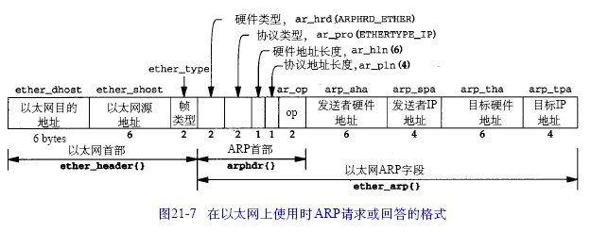

**其他协议数据包格式见教材**。

**【实验环境】**

计算机2台，交换机一台。

**【实验步骤】**

1. 安装Wireshark
2. 以太网协议分析

从主机A上向主机B发PING检测报文，捕获以太数据帧，记录并分析MAC帧各字段的含义。

|  |  |  |
| --- | --- | --- |
| 设备 | IP地址 | MAC地址 |
| 主机A | 172.20.10.7 | D0-AB-D5-3C-A9-06 |
| 主机B | 172.20.10.3 | d0-c5-d3-2c-8c-95 |

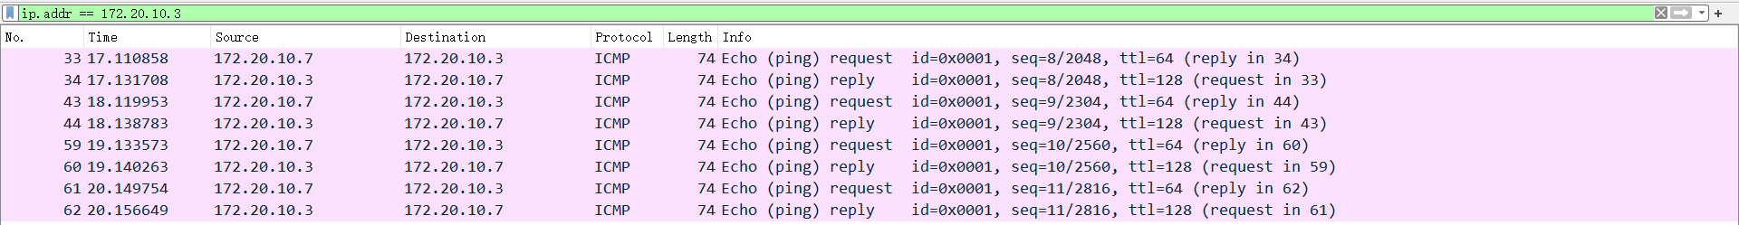

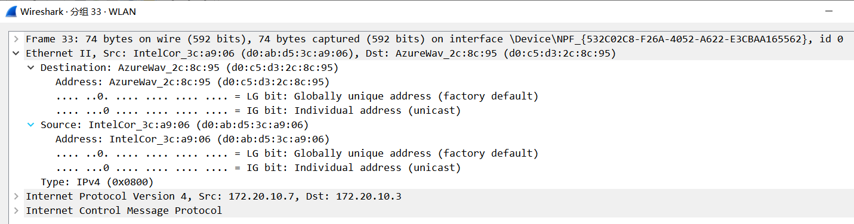

Dst是目的MAC地址。Dst字段长度为6个字节，标识帧的接收者。

Src是源MAC地址。Src字段长度为6个字节，标识帧的发送者。

类型字段（Type）用于标识数据字段中包含的高层协议，该字段长度为2个字节。类型字段取值为0x0800的帧代表IP协议帧；类型字段取值为0806的帧代表ARP协议帧。

1. ARP协议分析

* 进入DOS窗口，用arp – a 查看本机上的ARP表的情况，然后用 arp –d B 删除B的记录（如果有的话）；

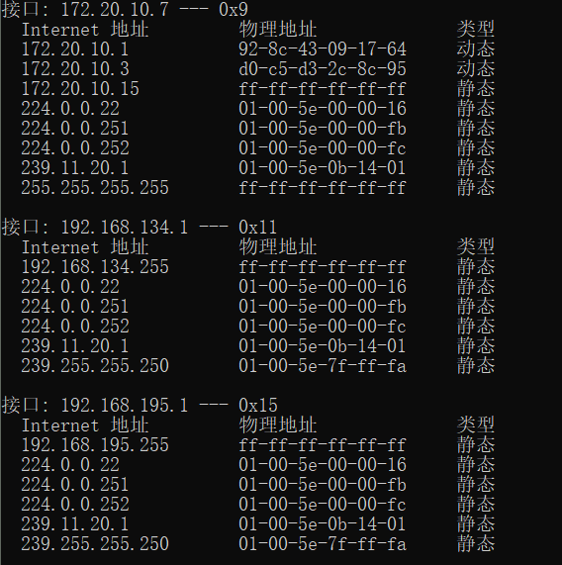

删除arp表中主机B的记录

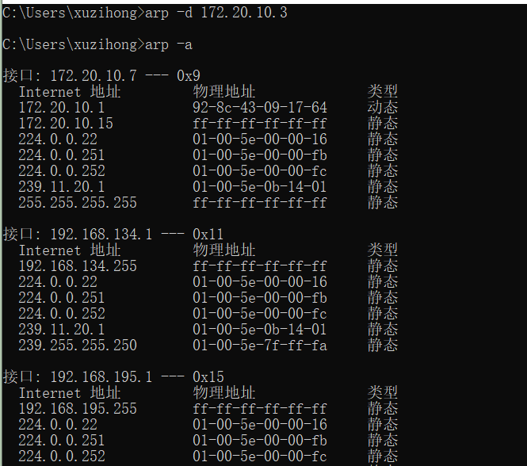

* 运行Wireshark程序；
* 把网线断开1分钟，然后再联网，观察此时是否能捕获ARP报文，如果能，记录并分析各字段的含义；

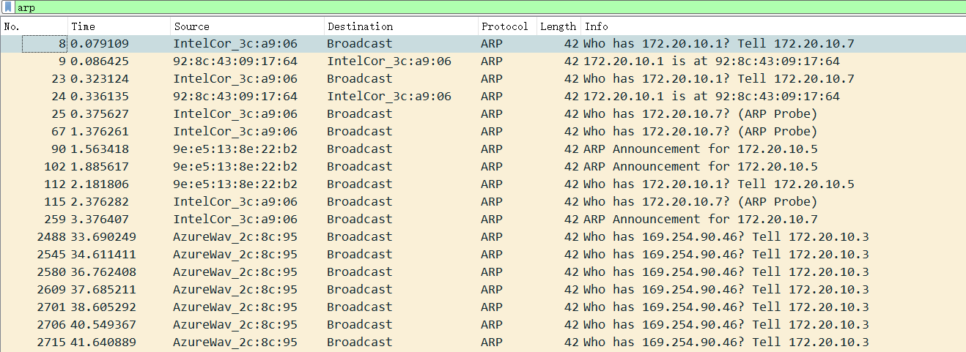

请求分组：

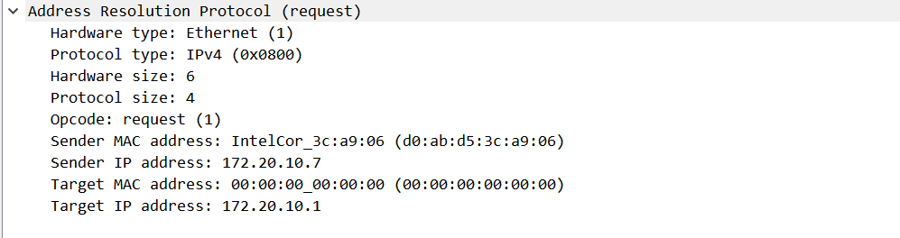

Hardware type(硬件地址类型)：该字段表示物理网络类型，，即标识数据链路层使用的是那一种协议，其中0x0001为以太网。

Protocol type(协议地址类型)：该字段表示网络地址类型，即标识网络层使用的是那一种协议，其中0x0800表示为ip。

Hardware size(硬件地址长度)：表示源和目的物理地址的长度，单位是字节。

Protocol size(协议地址长度)：表示源和目的的协议地址的长度，单位是字节。

Opcode(操作码)：记录该报文的类型，其中1表示ARP请求报文，2表示ARP响应报文。

最后是发送方和接收方各自的MAC地址和IP地址，这是广播所以目的mac地址置为全0。

响应分组：

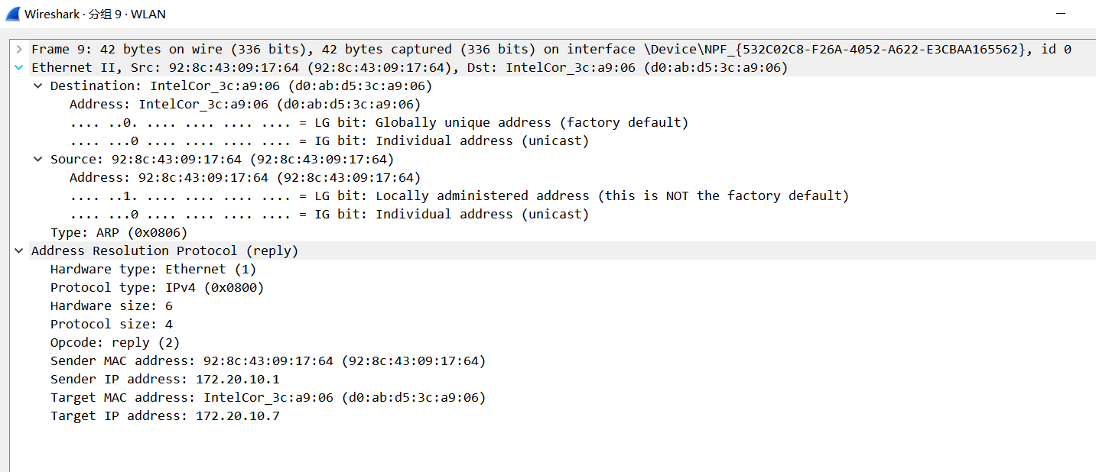

各字段基本相同，除了操作的值为2，表示ARP响应报文。除此之外，响应报文是以单播形式发送的，因为目的地址是确定的。

从主机A上向主机B发PING检测报文，观察此时是否能捕获ARP报文，如果能，记录并分析各字段的含义；

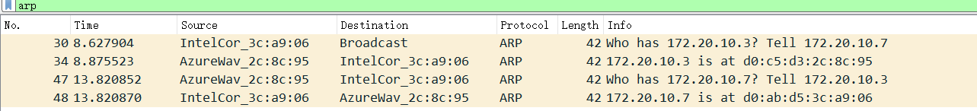

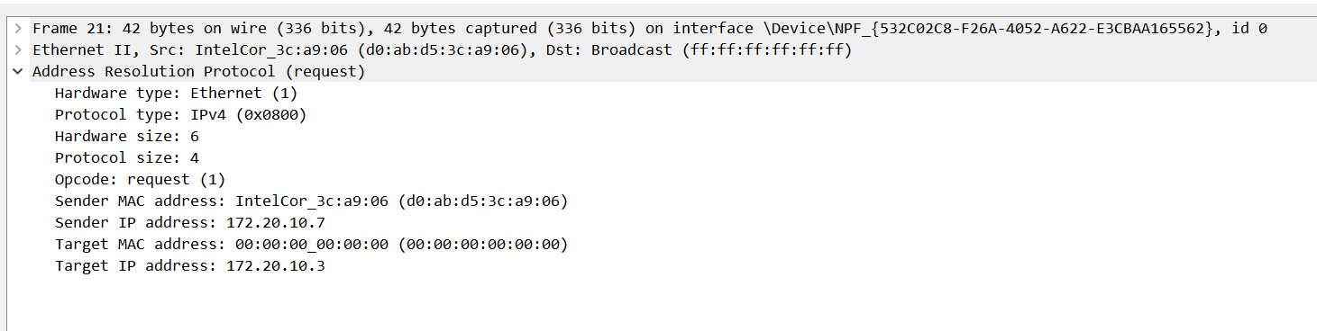

请求报文是以广播的形式发送的，因为ARP表中并没有目标主机的MAC地址。报文中目标MAC地址置为全0。

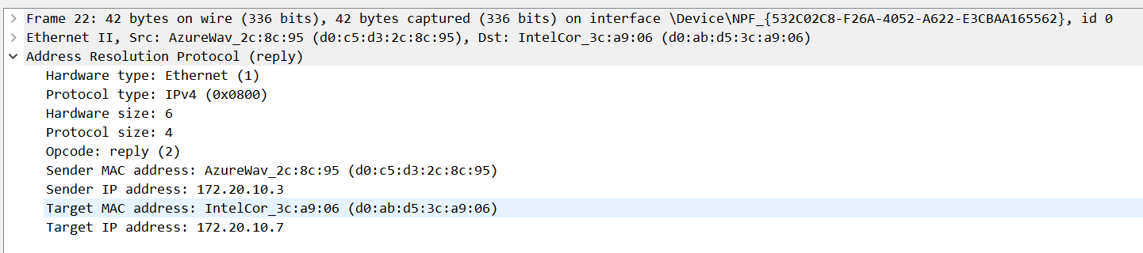

响应报文是以单播的形式发送的，因为目标主机的MAC地址是确定的。

* 通过arp - a 查看ARP表的更新情况，记录此时能否看到B对应的MAC地址；

可以看到B的MAC地址

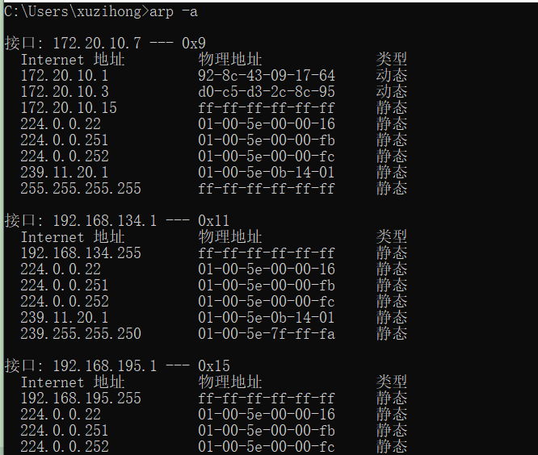

* 再次从主机A上向主机B发PING检测报文，或者再次从主机B上向主机A发PING检测报文，观察看此时是否能捕获ARP报文；

捕获不到，因为主机A的ARP表中有主机B的MAC地址，主机Aping主机B时直接从ARP表中获取主机B的MAC地址，而不需要发送ARP包进行获取。

* 主机A上和主机B停止进行任何数据通信，5分钟后再次从A向B发PING检测报文，或者从主机B上向主机A发PING检测报文，观察看此时是否能捕获ARP报文。

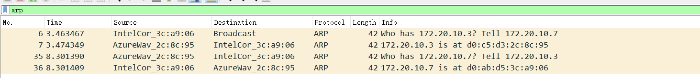

能捕获到，因为五分钟过后ARP表进行了更新，里面没有了主机B的MAC地址。

4、IP协议分析

* 从主机A上向主机B发PING检测报文，捕获IP数据包，记录并分析各字段的含义，并与IP数据包格式进行比较;

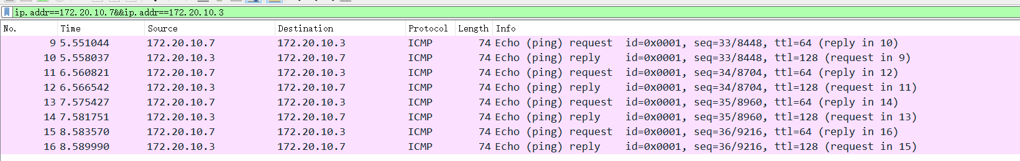

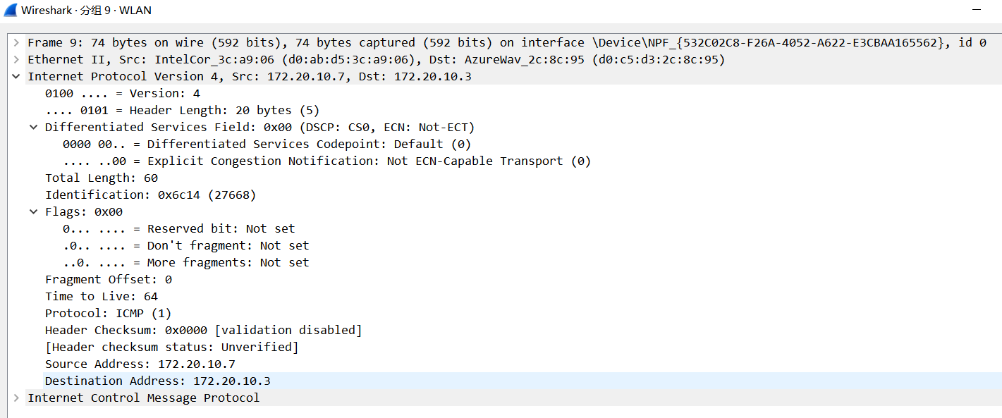

版本号：占用4位，表示该IP数据包使用的IP协议版本。

头长度：占用4位，表示整个报头的长度。

服务类型：占用8位，用于规定本数据包的处理方式。

总长度：占用16位，表示整个IP数据包的长度，以字节为单位。

标识：占16位，可以使分片后各数据报片最后能正确地重装成为原来的数据报。

标志：占3位，但目前只有2位有意义. 标志字段中的最低位记为 MF(More Fragment).MF=1即表示后面"还有分片"的数据报.MF=0表示这已是若干数据报片中的最后一个.标志字段中间的一位记为DF(Don't Fragment),意思是"不能分片",只有当 DF=0时才允许分片。

片偏移：占 13位.较长的分组在分片后,某片在原分组中的相对位置.也就是说,相对用户数据字段的起点,该片从何处开始.片偏移以 8个字节为偏移单位,这就是说,每个分片的长度一定是 8字节(64位)的整数倍。

生存时间：占8位，目的是防止无法交付的数据报无限制地在因特网中兜圈子,因而白白消耗网络资源。

协议：占 8 位.协议字段指出此数据报携带的数据是使用何种协议,以便使目的主机的IP层知道应将数据部分上交给哪个处理过程.详细资料请看文章最后的注释。

首部检验和：占 16位.这个字段只检验数据报的首部,但不包括数据部分.这是因为数据报每经过一个路由器,都要重新计算一下首都检验和 (一些字段,如生存时间,标志,片偏移等都可能发生变化),不检验数据部分可减少计算的工作量。

源地址:占32位。

目的地址:占 32位。

* 使用ping命令，制定数据包长度，如ping -l 2000，使用嗅探器观察IP分片情况，并分析**分片和重组**过程。

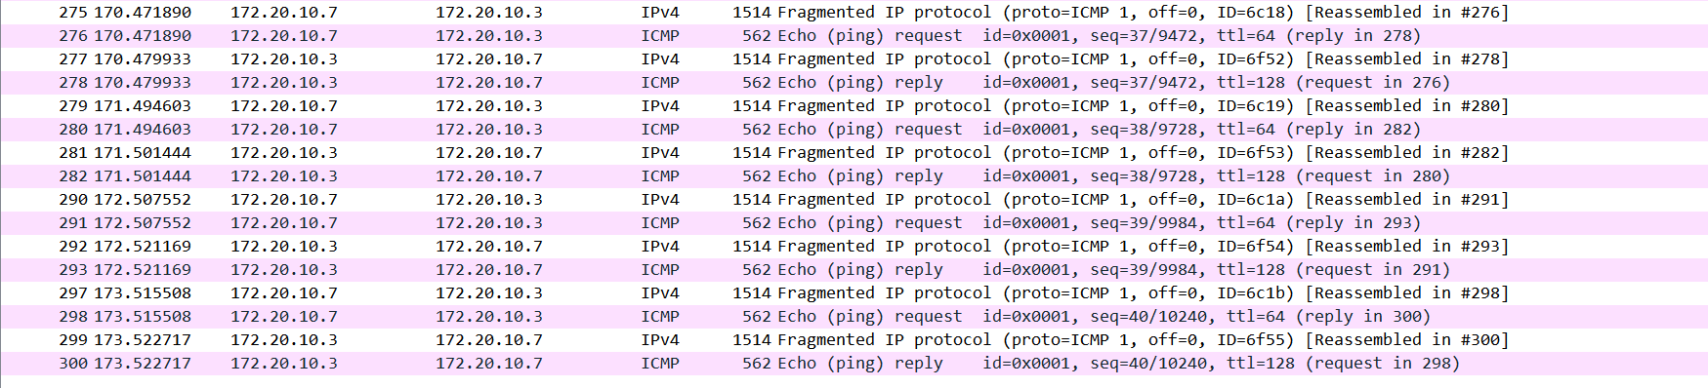

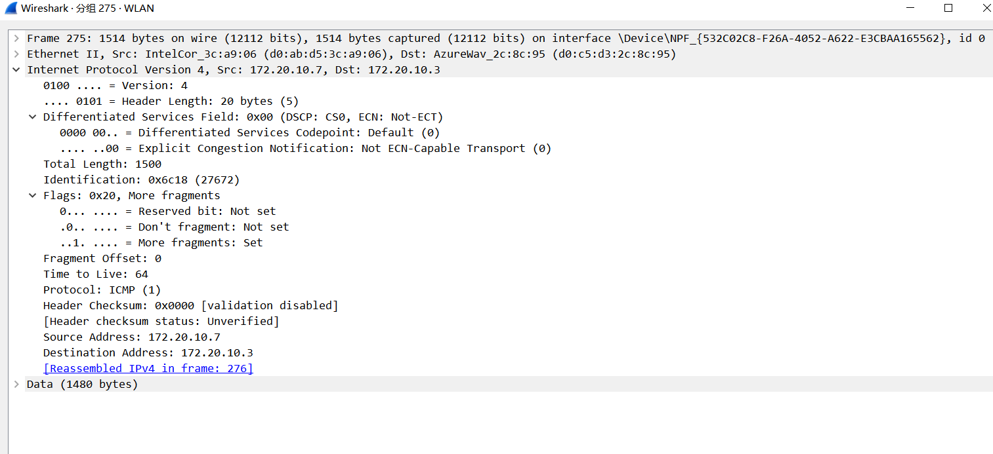

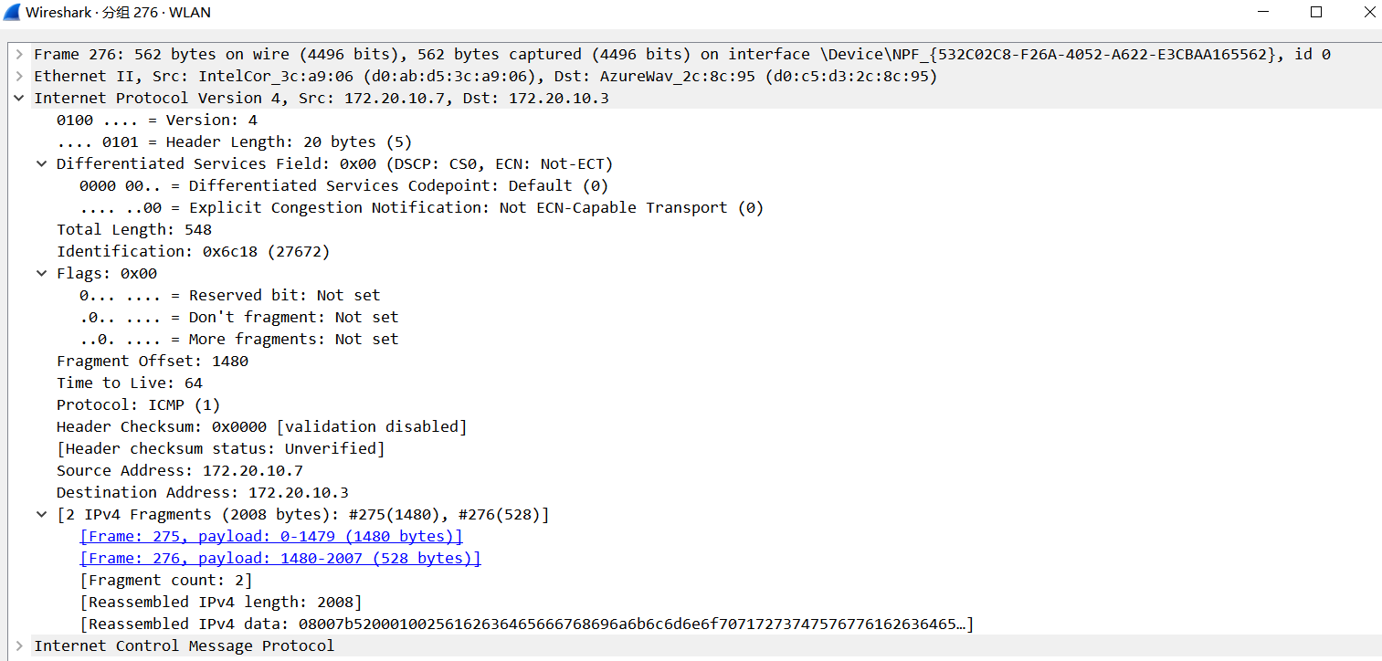

根据图中可以看出一个2000字节的IP数据包被分成了两片，第一片Total length为1500字节，除去首部20字节，数据部分是1480字节；第二片是Total length是548字节，除去IP首部20字节和ICMP首部8字节，数据部分是520字节，两个切片通过相同的标识进行重组，加起来数据刚好是2000字节。

1. ICMP协议分析

通过ping和tracet命令，了解ICMP协议的使用。

* 从主机A上向主机B发PING检测报文，捕获ICMP请求数据包和应答数据包，记录并分析各字段的含义，并与ICMP数据包格式进行比较；如果返回的差错信息，请分析是由于什么差错引起的。

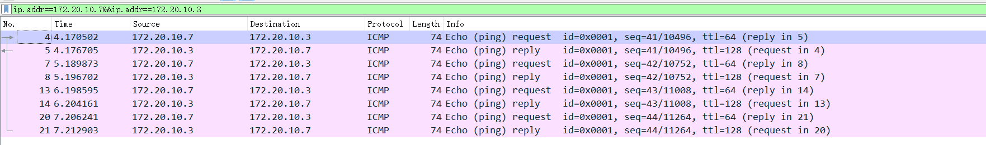

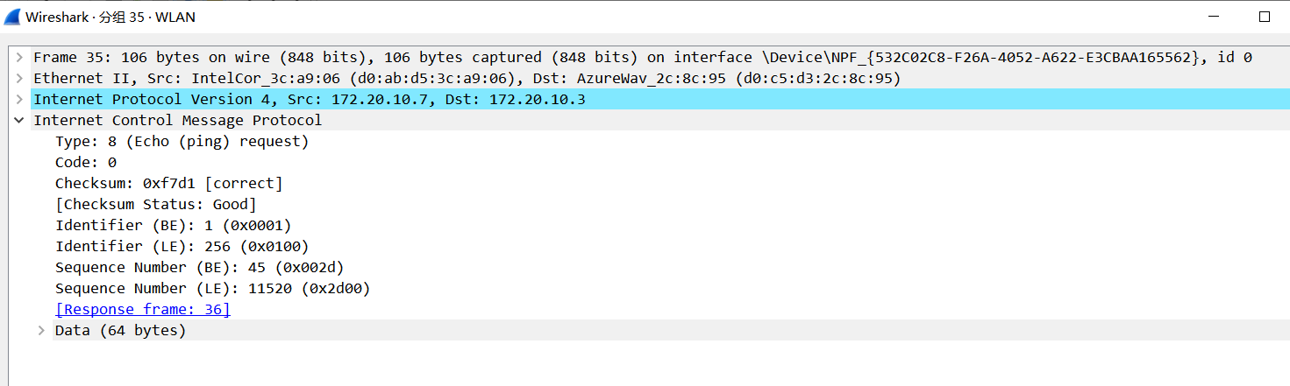

Type：占8位

Code：占8位，类型字段和代码字段共同决定一种ICMP报文的类型，(8,0)代表ping请求，（0，0）代表ping应答。

Checksum：占16位

Identifier：标识，占两个字节，用于标识本ICMP进程

Sequence number：序号，与标识一起用于匹配请求和应答

* 使用tracert命令，跟踪某台主机，使用wireshark捕获数据包，分析不同类型ICMP响应数据包格式（如type=8,type=0,type=11）。分析tracert工作原理。

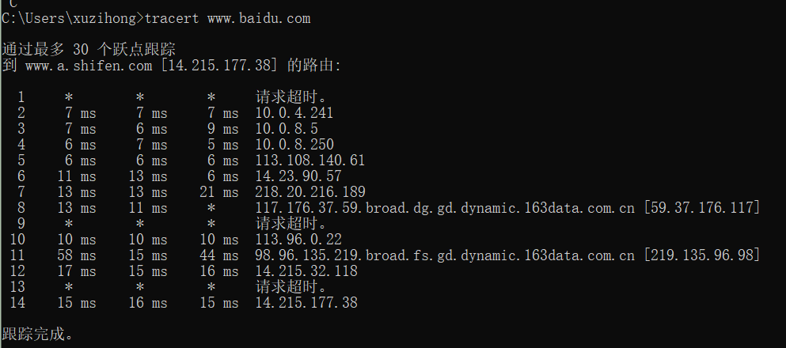

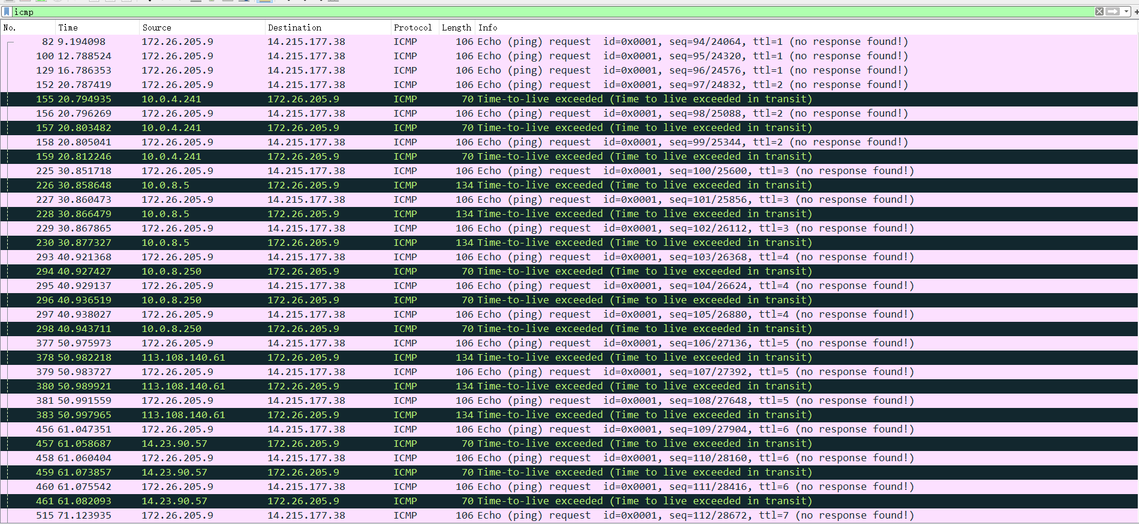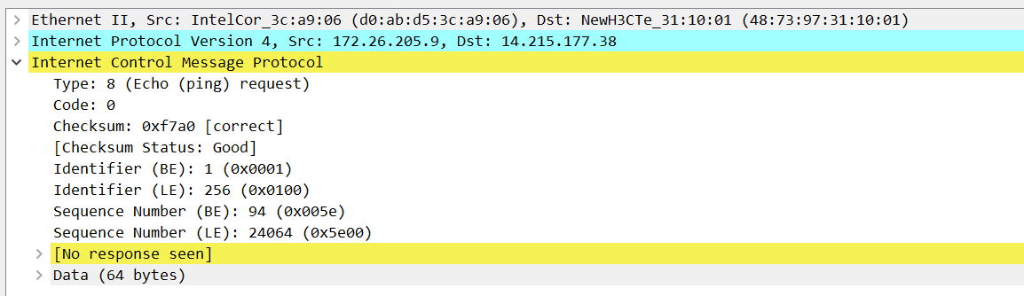

Type为8，Code为0代表ping请求。

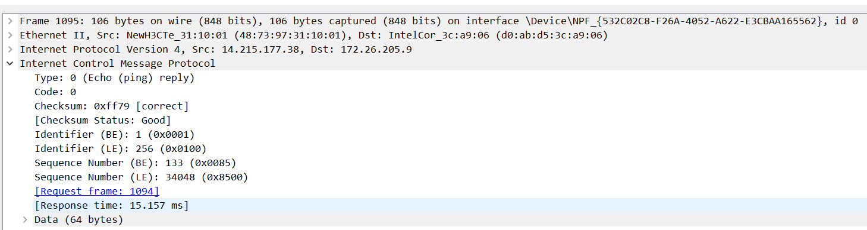Type为0，Code为0代表ping应答。

**【思考题】（分析原因并通过实验验证）**

1. 在ARP包分析实验过程中，为什么A有时能捕获ARP报文，有时却不能捕获ARP报文？

这个要看主机A的ARP表中有无目标主机的IP-MAC映射关系，如果没有的话就需要广播ARP包去获取目标主机的MAC地址，就可以捕获到ARP报文；如果有的话就直接从ARP表中获取目标主机的MAC地址，而不需要广播，则捕获不到ARP报文。

1. 为什么运行ping 127.0.0.1时，不能捕获到ICMP报文？如果运行ping 本机IP地址能收到报文吗？ 为什么？

Ping127.0.0.1时，属于环回测试，只是检查本地TCP/IP协议是否设置，并不会经过网卡，所以抓不到。Ping本机IP地址也收不到，

数据包没有发到网口。

1. 在ping 的过程中，返回信息“Request timed out” 和“Destination Host Unreachable”分别是由哪些情况引起的？

“Destination Host Unreachable” 是本地系统没有到所需目标的路由，或者远程路由器报告它没有到目标的路由。

“Request timed out”最常见的情况包括网络拥塞，ARP请求失败，数据包过滤，路由错误或静默丢弃。

4、请通过实验**验证**：

主机如果不设置“网关”，同一网段内的主机可以相互通信。用ping命令测试，用嗅探器测试可以捕获8个ICMP数据包，2个ARP数据包。不同网段的主机不能通信，用PING命令测试，会显示“ Destination Host Unreachable”，因为没有指明网关，无法发送出去，因此显示“目的主机不可达”，用嗅探器捕获不到任何信息。

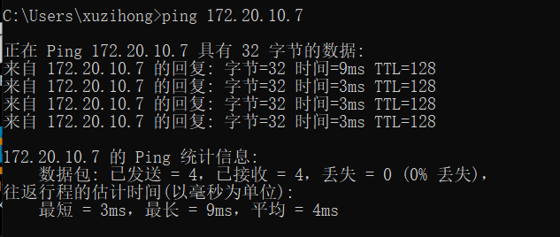

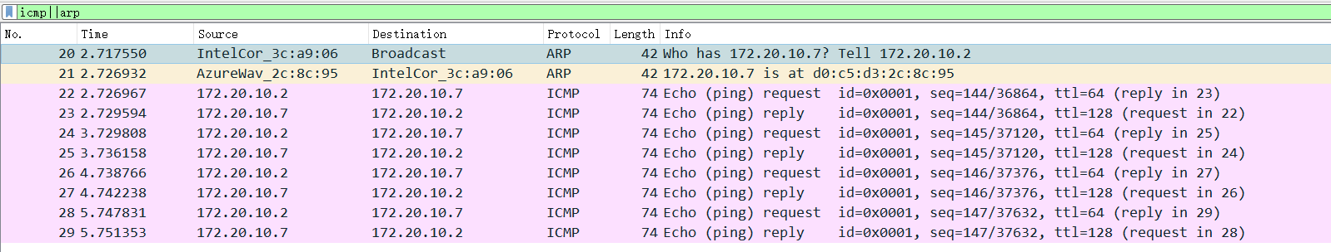

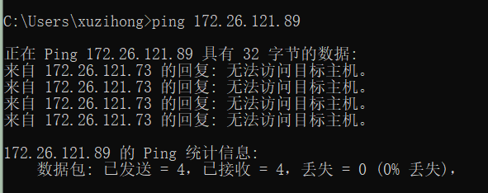

主机如果设置“网关”，同一网段的主机通信不通过网关转发，用ping命令测试，用嗅探器可以捕获所有测试数据包，能看到对方主机的MAC地址。不同网段的主机之间通信需要网关转发，用ping命令测试，能看到网关的MAC地址（包括能通信或不能通信）。

5、通过下面实验**理解网关**

假设主机A的IP地址为10.2.2.2/23，主机B的IP地址为10.2.3.3/23，两台主机均不设置网关，用ping命令测试两主机的连通性，用ARP命令查看物理地址。对结果进行分析。



ping得通，能看到物理地址。

假设主机A的IP地址为10.2.2.2/24，主机B的IP地址为10.2.3.3/23，两主机不设置网关，分别在主机A和主机B上用ping测试与对方的连通性，用ARP查看物理地址。对测试结果进行分析。



Ping不通，看不到物理地址。

针对上述情况，分别将主机的网关设置为本机地址，观察测试结果，并分析原因。